# 算法课第2次作业

**作业得分：**

|  |  |  |  |  |  |  |
| --- | --- | --- | --- | --- | --- | --- |
|  | **题目1** | **题目2** | **题目3** | **题目4** | **题目5** | **总分** |
| **分数** |  |  |  |  |  |  |
| **阅卷人** |  |  |  |  |  |  |

## 题目1：

1. 总是存在没有强不稳定因素的完美匹配，找出这种匹配的算法如下：

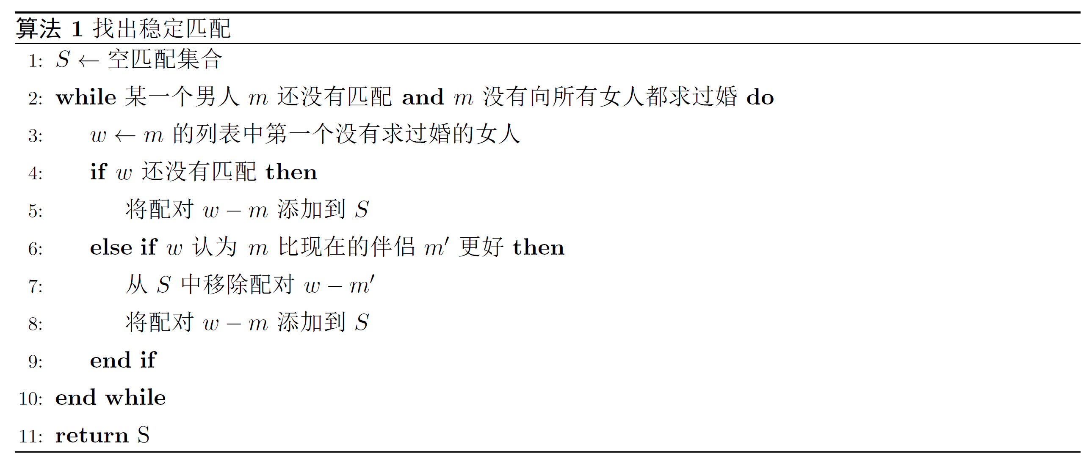

1. 并不总是存在没有弱不稳定因素的完美匹配，一个反例如下：

设A, B是两个男人，X, Y是两个女人；A和B都认为X比Y好，而X和Y都认为A和B一样好。现有两种匹配方式：

1. A-X, B-Y：因为B更喜欢X，而X认为A和B一样好，所以存在弱不稳定匹配B-Y；
2. A-Y, B-X：因为A更喜欢X，而X认为A和B一样好，所以存在弱不稳定匹配A-Y。

则A, B, X, Y集合中无法找到没有任何弱不稳定匹配的完美匹配。

## 题目2：

始终能找到一组截断方案，这里先给出制定截断方案的算法：

1. 对每一艘船，让它对每一个要经过的港口按照先后经过顺序排序，如船B1的时间表是港口P2，出海，港口P1，出海，则船B1对港口的排序是P2，P1.
2. 对每一个港口，让它对每一个要经过此港口的船只按照先后经过顺序的倒序排序，如船B1在第二天经过港口P1，船B2在第一天经过港口P1，则港口P1对船的排序是B2，B1.
3. 由于船和港口的数量相同，且两个排序都是严格单调序列，则此问题转化为一个稳定匹配问题，可以使用GALE–SHAPLEY算法找到正确的解。

假设我们无法找到这样的截断方案，这意味着，在我们的方案中，违背了PSL公司的要求(a)，即出现这种情况：至少一艘船B2经过港口P1，而此时实际上已经有另一艘船B1停在P1了；但在这种情况下，在B2的排序中，P1比它最终真正停留的港口P2要靠前，而在P1的排序中，B2比B1也要靠前（因为B2比B1晚经过P1），即B2和P1互相认为对方是更优的选择，而这不符合GALE–SHAPLEY算法给出的解应具有的性质。

## 题目3：

增长率上升的排序是： $\sqrt{2n}$、 $n+10$、 $n^{2}\log{n}$、 $n^{2.5}$、 ${10}^{n}$、 ${100}^{n}$

## 题目4：

确定是否有矛盾的算法如下：

1. 利用已知的分类构建一个无向图G，每只蝴蝶作为G的顶点，m个已判断的蝴蝶对表示为G中相应顶点之间有边相连。
2. 构建好的图G可能由一些互不联通的子图构成。对每一个子图Gi，选择任意一个顶点p，将其标记为A类，并从该顶点开始进行BFS遍历：记当前的顶点为q，对每一个q的相邻节点rj，如果rj没有被标记，则根据q和rj的类别判断结果对rj进行标记，即如果q和rj被认为是同类，则rj获得与q一样的标记，否则获得相反的标记。
3. 对每一个子图Gi的每一条边(u,v)，如果u,v的标记相同但在判断中不属于同类，或者u,v的标记不同但在判断中属于同类，则认为判断有矛盾。
4. 如果最终没有在循环过程中发现矛盾，则认为这m个判断是正确的。

算法由创建图，对顶点和对边的遍历操作构成，创建图的时间复杂度是O(m+n)，对顶点的BFS遍历时间复杂度是O(n)，对边的遍历时间复杂度是O(m)，因此该算法最终的时间复杂度是O(m+n).

详细的算法过程如下图所示：

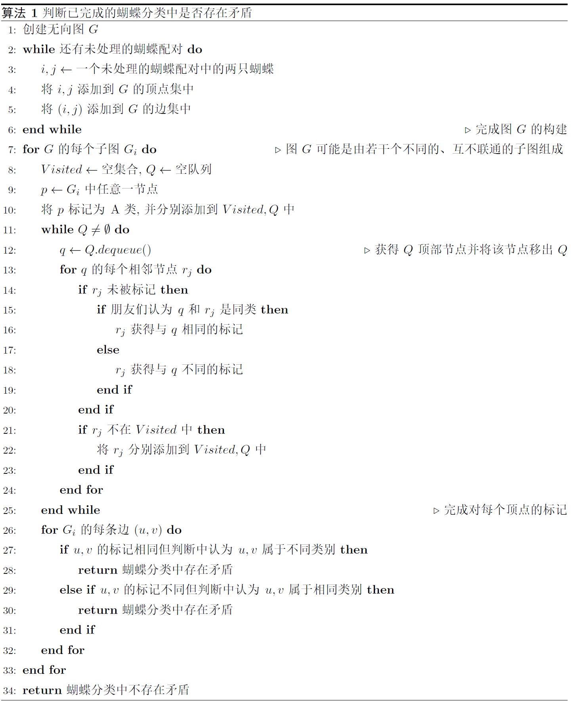

## 题目5：

输出生卒顺序或报告事实中有矛盾的算法如下：

1. 构建一个有向图G，每个人生卒日期的集合作为图的顶点集；
2. 对于i和j两个人，如果搜集到的事实是i在j出生前就死了，i的生卒日期记为Bi、Di，j的生卒日期记为Bj、Dj，则将边Bi->Di、Di->Bj和Bj->Dj加入到G的边集中；
3. 对于i和j两个人，如果搜集到的事实是i和j的人生有一部分是重叠的，则将边Bi->Dj和Bj->Di加入到G的边集中；
4. 对图G进行拓扑排序，如果拓扑排序能够得到结果，则就是一组可能的生卒顺序；如果不能，则说明搜集到的事实当中有矛盾。

详细的算法过程如下图所示：

